Actividades Sugeridas
OBJETIVO DE APRENDIZAJE OA_4 | DESCRIPCIÓN DE LA ACTIVIDADES
Demostrar que comprende la división con dividendos de tres dígitos y divisores de un dígito:  › interpretando el resto  › resolviendo problemas rutinarios y no rutinarios que impliquen divisiones  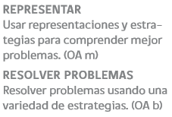 | 5.  Resuelven problemas relativos a divisiones en la recta numérica. Por ejemplo, resuelven el problema: ¿es posible repartir 910 metros en las partes iguales indicadas en las figuras?  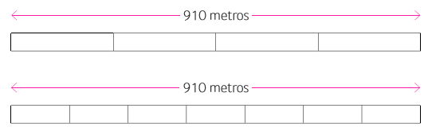  responden: ¿qué estrategia se puede utilizar para responder esta pregunta?

